药协字[2018]43号

关于召开2018第五届中国临床试验数据管理研讨会并举办会前培训班的通知（第二轮）
各有关单位：
为了顺应中国加入ICH后必须尽快完成国际临床试验规范和技能的需要，本着为提高中国临床试验领域临床试验质量管理水平和知识技能的宗旨，由中国化学制药工业协会（CPIA，以下简称协会）主办、中国临床试验数据管理学组（CDMC，以下简称学组）协办的“2018第五届中国临床试验数据管理研讨会并举办会前培训班”定于今年7月26日-28日在北京召开。
现将会议有关事宜通知如下：
一、会议概览
目前国际社会和世界各国都纷纷出台了一系列法规、规定和指导原则，用以规范临床试验数据管理的整个流程。中国成为ICH的监管成员国，为临床试验及其数据管理的规范化提出了新的技术要求，特别是数据安全性的监督管理，也推动了所有制药企业和临床研究人员积极探索临床试验及数据质量管理新的规范化模式。为此，如何应对遵循ICH GCP要求，提高中国临床试验数据管理的质量和可信性是我们面临的挑战。国家药品监督管理局发布的药品数据管理规范和药物安全性数据管理指导原则为临床试验安全数据管理指明了方向。此外，计算机化系统在临床试验中的广泛应用，使临床试验数据管理的效率和质量大大提高，但如何按照ICH GCP系统验证要求，和依从国家新版GCP对计算机化系统验证要求是摆在临床试验数据管理人面前的新课题。本次会议就如上各个方面展开探讨，届时将邀请监管机构人员、稽查专家和临床试验数据管理专家就当前国际创新药物研发动态，药物安全性生命周期数据规范管理，临床试验数据风险管理和真实世界的数据管理模式进行深入交流。
本次临床试验数据管理研讨会之前还将举办“临床试验外部数据管理专题培训：目前实践和经验/教训”培训班。临床试验外部数据管理是管理外部数据供应商所提供的特殊类型的外源数据。外部数据供应商所提供的外部数据要遵从一定的数据管理标准和数据传输要求，将数据传回给申办方。本次培训将详细介绍临床外部试验数据，如何管理临床外部数据及对临床外部数据供应商的管理。并对临床外部试验数据在研究中的使用对出现的常见问题进行深入的讨论和经验分享。
二、会议内容
（一）临床试验外部数据管理专题培训：目前实践和经验/教训
· 临床试验外部数据的概述
- 临床试验外部数据标准及其传输要求
- 临床试验外部数据管理流程及常见问答对策
- 各类外部数据供应商的管理规范和要求
- 特殊外部数据源及其管理标准和要求
- 专家讨论和交流
- 中国临床试验数据管理研讨会
——中国临床试验的机遇与挑战：临床试验质量与数据管理
- 数据科学助力新药研究与药品质量
- 加入ICH对临床试验安全性数据管理执行的要求与挑战
- 加入ICH对临床试验电子数据系统的要求与挑战
- 数据管理质量协同保障
- 真实世界数据与证据
三、参会人员
· 临床试验项目经理
- 临床试验数据管理人士
- 临床试验研究机构管理人员
- 临床试验监查员
- 临床试验质量保障和质量监控专业人员
- 临床研究者和研究协调人员
- 临床计算机系统使用人员
- 临床试验稽查人员
- 临床试验研发专业人员
- 临床试验药政事务专业人员
- 临床试验文件管理人员
- 临床试验信息技术专业人员
四、会议时间
（一）培训班：2018年7月26日；
（二）研讨会: 2018年7月27日-28日。
五、会议地点
北京敦煌飞天商贸大厦（飞天大厦酒店）地址：北京市东城区东二环广渠门外南街五号。

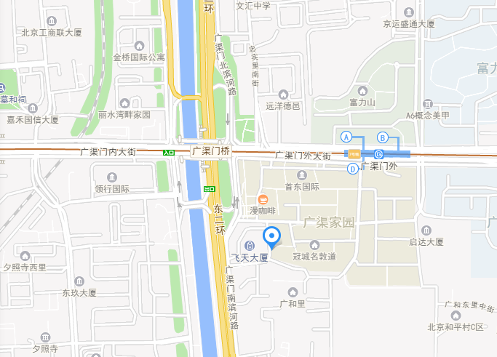
六、会务有关事宜
（一）参加会前培训班的代表可在会后领取培训证书；
（二）会议交通、食宿费用自理。
（三）参会费用
1、会前培训1200/人，研讨会2200/人，会前培训和研讨会均参加费用3000/人（包括培训资料费、会议资料费、场地费及当天的午餐费等）；
2、2108年6月30日前报名并完成缴费的学员，可享受早报名优惠价：会前培训1000/人，研讨会2000/人，会前培训和研讨会均参加费用2600/人（包括培训资料费、会议资料费、场地费及当天的午餐等）；
3、CPIA会员单位参会代表费用在上述各档位减200元/人；
4、报名及缴费截止日期为2018年7月15日，请将汇款凭证复印件及参会回执反馈给会务联系人（汇款时请备注“CDMC年会”）。
户名：中国化学制药工业协会
开户行：工商行北京新街口支行
账号：0200002909014425412
5、联系方式
中国化学制药工业协会（CPIA）联系人：
冯书娟:010-57918330-809,13910866382,fengsj@cpia.org.cn;
中国临床试验数据管理学组(CDMC)联系人:
宋宇飞:18601058657，27376194@qq.com。
附件：
附件1.“2018第五届中国临床试验数据管理研讨会及会前培训班”参会代表回执。
附件2.“临床试验外部数据管理专题培训：目前实践和经验/教训”培训议程。
附件3. 2018第五届中国临床试验数据管理研讨会议程。

2018年6月6日

抄送：协会会长、执行会长、副会长、特邀副会长，协会各分支机构，各省市医药行业协会，中国临床试验数据管理学组
附件1:
“2018第五届中国临床试验数据管理研讨会及会前培训班”
参会代表回执
单位名称：
姓名 | 性别 | 部门及职务 | 联系方式  （手机、邮箱） | 会议类型
 |  |  |  | 培训班 | 研讨班 | 培训班+研讨会
会议发票信息
发票种类 | □专票 □普票
发票科目 | □会议费 □培训费
名称
纳税人识别号
地址、电话
开户行、账号

发票邮寄信息
收件人姓名
地 址
联系电话
附件2：
“临床试验外部数据管理专题培训：目前实践和经验/教训”
培训议程
7月26日 星期四 上午
8:30 – 9:45 临床试验外源数据概述 张玥-博纳西亚临智(上海)数据科技有限责任公司
9:45 –10:00 茶歇
10:00–11:30 临床试验外源数据供应商管理 颜崇超-上海恒瑞医药有限公司
11:30–12:15 专家讨论：外源数据的在研究中的使用、常见问题、经验分享
12:15–13:30 午餐
7月26日 星期四 下午
13:30–14:00 中心实验室数据的产生 （邀请中）
14:00–14:30 中心实验室数据管理详解 孙华龙--美达临床数据技术有限公司
14:30–15:00 PK/PD数据管理详解 付海军-上海韧致医药科技有限公司
15:00–15:15 茶歇
15:15–15:45 影像及其数据的产生和管理 （邀请中）
15:45–16:15 ePRO数据管理特点 （邀请中）
16:15–17:00 专家讨论与问答：不同类型外源数据的管理经验

附件3：

2018第五届中国临床试验数据管理研讨会议程
7月27日 星期五 上午
数据科学助力新药研究与药品质量 主持：夏结来-第四军医大学
9:00 – 9:45 药品数据管理规范解读 王佳楠-国家食品药品监督
管理总局食品药品审核查验中心（CFDI）
9:45 –10:45 肿瘤细胞免疫治疗的现状、未来和数据药政要求 陆金华-上海景泽生物技术有限公司
10:45–11:00 茶歇
11:00–12:00 区块链在新药研究与药物管理中的作用 梁越岭-上海三链信息科技有限公司
7月27日 星期五 下午
加入ICH对临床试验安全性数据管理执行的要求与挑战 主持：邓亚中-北京信立达医药科技有限公司
13:30–14:15 ICH E2系列技术指南和CNDA对临床药物安全性监督管理要求的解析 李浩-德泰迈医药科技有限公司
14:15–15:00 药物安全性报告中电子数据递交和数据要素的药政要求 祝蓉-缔脉生物医药科技（上海）有限公司
15:00–15:45 国际多中心临床试验中安全性数据管理和报告要求 （邀请中）
15:45–16:00 茶歇
16:00–16:45 上市前安全性数据的高效管理及与PV系统的整合 颜崇超-上海恒瑞医药有限公司
16:45–17:15 最新CTCAE5.0版本解析及其应用 孙华龙-美达临床数据技术有限公司
17:15-17:45 专家讨论和交流
7月28日 星期六 上午
加入ICH对临床试验电子数据系统的要求与挑战 主持：颜崇超-上海恒瑞医药有限公司
8:30 – 9:00 临床研究使用的计算机化系统稽查关注的主要问题 陈蕊-上海药明康德新药开发有限公司
9:00 – 9:30 计算机化系统的验证过程 尚祚明-北京跨代有限公司
9:30 –10:00 专家讨论 陈蕊、尚祚明、颜崇超、刘川
10:00–10:15 茶歇
数据管理质量协同保障 主持：刘玉秀-南京军区南京总医院
10:15–11:00 数据管理过程中协调配合和风险把控 张玥-博纳西亚临智(上海)数据科技有限责任公司
11:00–11:45 临床试验数据管理与统计分析的分工合作 付海军-上海韧致医药科技有限公司/刘玉秀-南京军区南京总医院
11:45–12:15 专家讨论
7月28日 星期六 下午
真实世界数据与证据 主持：姚晨-北京大学第一医院
13:30–14:15 真实世界证据(RWE)的研究方法概述 孙鑫-中国循证医学中心主任
14:15–15:00 真实世界证据（RWE）的基石—数据质量与管理 姚晨-北京大学第一医院
15:00–15:45 真实世界研究（RWR）与上市后药品监测和评价 詹思延-北京大学公共卫生学院
15:45–16:00 茶歇
16:00–16:45 区域性电子病历数据在真实世界研究中的应用 赵洪鑫-森亿智能（上海）公司
16:45–17:30 真实世界证据（RWE）在器械临床评价中的价值 陈小晶-美敦力（中国）公司

